数学助理系统文档

# 数学助理简介

数学助理是一个手写数学计算题识别与自动求解系统。它是一个网页，能够接收用户上传的包含数学计算题的图片，然后返回计算过程和计算结果。

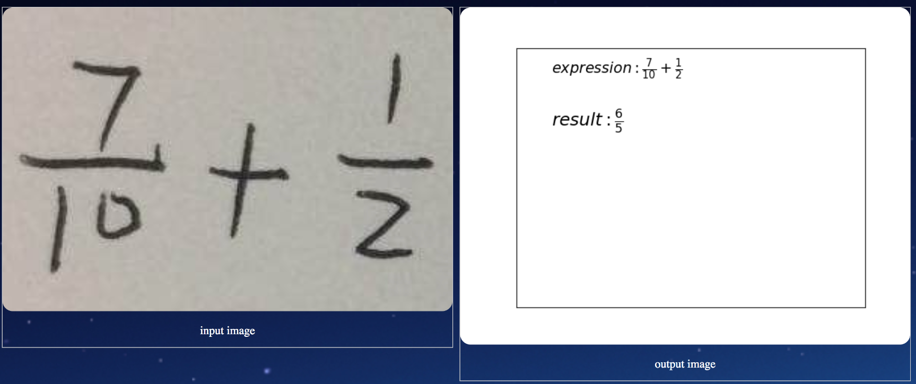

# 运行环境

该项目在mac OS 10.13.3下运行，如果经过正确配置，Windows系统也应该可以运行。

该项目在python3.6环境下运行。同时推荐使用IDE-pycharm来运行本项目。

# 项目重要文件介绍

1. 项目配置文件：config是一个python的package，里面定义了一些系统参数，包括系统能够识别的字符、卷积神经网络模型的文件、数据集路径、测试题目路径等。
2. tools：init.py包含了主要的常用的函数。cnn_model.py定义了卷积神经网络。Image_input.py用于读取字符训练数据集和测试数据集。Image_preprocess.py实现了对图片的预处理，包括灰度化、二值化、切割、归一化等。Train_and_eval_model.py是用来训练卷积神经网络和测试卷积神经网络的文件。
3. scan实现了系统词法分析部分，即是系统自动机的编程实现。
4. parser实现了对数学计算题的结构分析，包括二维计算式的分析和使用递归下降法对算术表达式进行分析。
5. calculator实现了对数学计算题的自动求解。
6. solver是对整个项目的包装，传入题目图片路径，将会对其进行识别和求解。
7. evaluator是使用160道题目测试系统的文件。
8. 文件夹testImgs存放着160道测试题集，形式为图片，答案在evaluator里面有定义。
9. 文件夹dataset1是字符数据集。
10. My_cnn_model_config5是使用16000步训练后得到的卷积神经网络文件，是TensorFlow自动生成并保存的。
11. Welcome.py是负责生成网页。Test.py是用来测试系统的，main.py和solver一样。

# 操作说明

要运行这个系统分为两种，一种是网页模式，一种是接口模式。

1. 网页模式：
2. 参考文章[flask安装](http://flask.pocoo.org/docs/1.0/installation/#installation)安装flask网页框架；
3. 参考文章[虚拟环境配置](http://flask.pocoo.org/docs/1.0/installation/#install-install-virtualenv)配置python3.6版本的虚拟环境；
4. 打开系统目录的venv文件夹，加压lib.zip文件到本路径下。
5. 配置好运行环境后，用pycharm打开项目，pycharm会自动下载本项目所需要的python库，等待pycharm下载好后，就可以运行网页模式。本项目使用了flask网站框架。同时本项目还在虚拟环境下运行，关于配置flask和虚拟环境参考文章：、

首先使用命令行进入本项目路径，然后激活虚拟环境:

. venv/bin/activate

然后使用指令

export FLASK_APP=welcome.py

flask run

如果要退出虚拟环境，输入命令：

deactivate

1. 最后打开浏览器输入地址：127.0.0.1:5000即可看到项目网页，输入图片，即可获得处理结果。下图是成功运行网页版的截图：

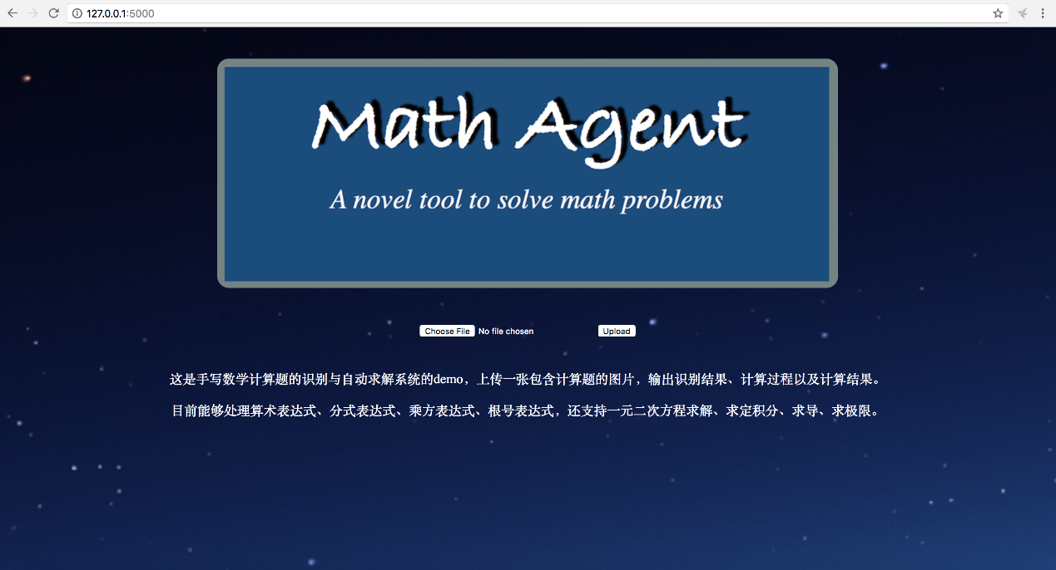

1. 接口模式

项目有一个solver的python package。里面的solve方法封装了整个系统。其功能是输入一张图片路径，将输出计算题识别过程和计算结果。

使用方法：该函数接收两个参数，第一个参数是文件路径，第二个是处理模式。

处理模式默认为‘product’。其效果是返回一张系统生成包含计算过程和计算结果的图片名称，会在static目录下。

还有一种处理模式为‘test’，此模式下solve将返回两个字符串，一个是识别出的数学表达式的latex输出。还有一个字符串是对应计算题的答案。

其中test.py是对单张图片的测试。Evaluation是对160张图片的测试。运行这两个文件则console会打印处理结果。

下图是成功运行的结果：

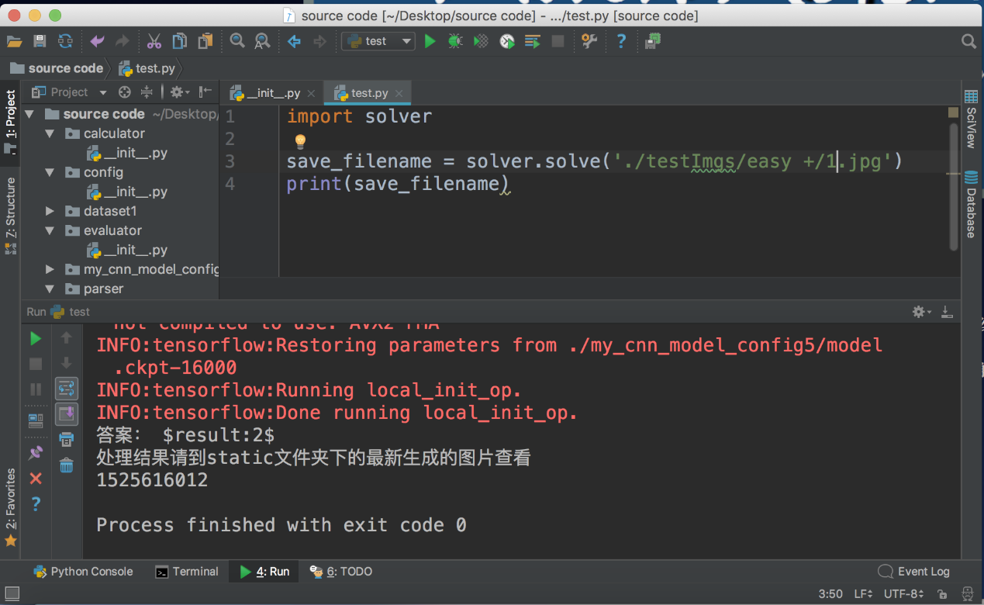

注意事项：当你运行evaluation时，请将config模块的MODEL_DIR改成’../my_cnn_model_config5’。

如果有配置上的问题，请联系邮箱：[2317809590@qq.com](mailto:2317809590@qq.com)，罗同学。